Приложение 1
Проведенные мероприятия с 17.01.2022 г. по 23.01.2022 г.
№ | Наименование | Сроки проведения | Краткое описание
1 | Передвижная книжная выставка «Петр I и его время»  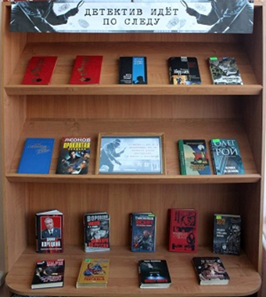 | 17.01.2022 | В Центральной районной библиотеке им. М.Е. Кильчичакова открыта передвижная книжная выставка «Пётр I и его время» в рамках Указа Президента Российской Федерации В.В. Путина «О праздновании 350-летия со дня рождения Петра I».  Выставка состоит из следующих разделов: «Петр Великий – личность и эпоха». Данный раздел раскрывает жизнь Петра I, раздел «Эпоха славных дел» - раскрывает роль Петра I в истории России, о реформах, которые проводил император, в разделе «Образ Петра I в литературе» - разными авторами описывается образ Петра I.
2 | Информационный час «Мгновения заповедной жизни»  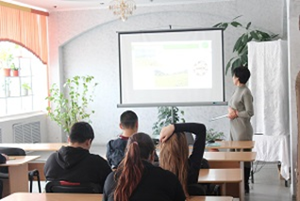 | 19.01.2022 | В читальном зале Центральной районной библиотеки для студентов ПУ-18 прошел информационный час «Мгновения заповедной жизни», посвященный Дню заповедников и национальных парков. Отдела краеведения познакомил с Государственным природным заповедником «Хакасский», студенты узнали об эколого-экскурсионных комплексах заповедника, которые распределены по всему региону и рассказывают посетителям об особенностях каждого. А также познакомились с изданиями «Государственного природного заповедника «Хакасский»: «Мгновения заповедной жизни», «Культурно-историческое наследие заповедника «Хакасский», «Государственный природный заказник Федерального значения «Позарым».
3 | Познавательный час «История развития археологии»  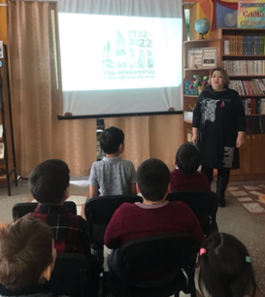 | 19.01.2022 | В Центральной детской библиотеке провели познавательный час «История развития археологии». Библиотекарь читального зала рассказала ребятам о начале экспедиции Д. Г. Мессершмидта для научного исследования Сибири по приказу Петра I.

Запланированные мероприятия с 24.01.2022 г. по 30.01.2022 г.
№ | Наименование мероприятия | Сроки проведения | Ответственный
1 | Мастер класс по изготовлению хакасских кукол «Хакасское кокло» | 23.01.2022 | МБУК «Аскизский РЦКД»
2 | Книжная выставка «Ужель та самая» посвященная Дню студентов | 25.01.2022 | «ЦРБ им. М.Е. Кильчичакова»
3 | Проведение акции «Татьянин день» в честь дня студента, бесплатная экскурсия для всех студентов и девушек по имени Татьяна | 25.01.2022 | музеи Аскизского района

